**УВАЖАЕМЫЕ РОДИТЕЛИ!**

Сайт: <https://www.sunhome.ru/tests/vashe-otnoshenie-k-detyam/1>

Предлагает вам целый ряд психологических тестов!

*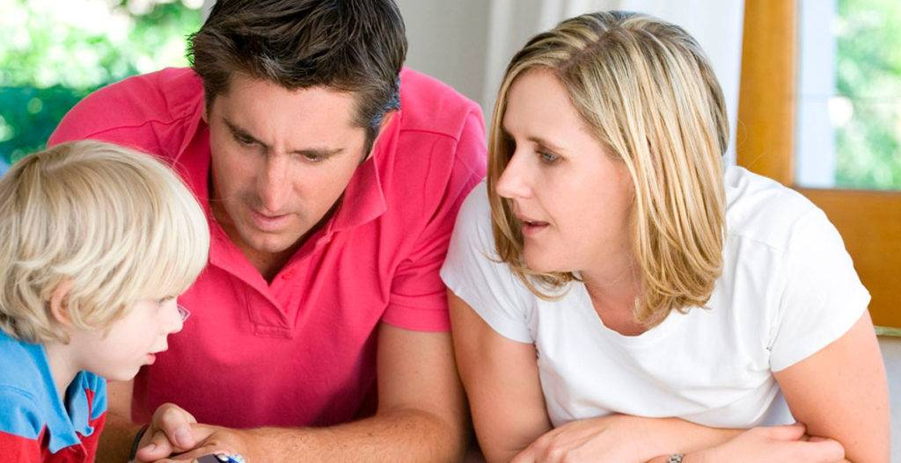Эта категория онлайн тестов создана специально для людей, имеющих детей и активно участвующих в их обучении и воспитании. Пройти эти тесты не сложно - достаточно объективно ответить на предлагаемые вопросы, а информация, полученная после их прохождения, может стать хорошим подспорьем в нелегкой работе родителя. Тем более что все тесты в этой категории можно пройти бесплатно.*